Architecture du système

MovieToGo

|  |  |
| --- | --- |
| Classification | interne |
| État | en cours d'élaboration |
| Nom du programme | MovieToGoOnline |
| N° du projet | MovieToGoOnline |
| Chef de projet | Chef de projet |
| Version | 0.1 |
| Date | 06.04.2020 |
| Mandant | Mandant |
| Auteur/Auteurs |  |
| Distribution |  |

Suivi des modifications

| Version | Date | Modification | Auteur |
| --- | --- | --- | --- |
| 0.1 | 30.03.2020 |  | Maxime Pichonnat |
|  |  |  |  |
|  |  |  |  |
|  |  |  |  |

Tableau 1: Contrôle des modifications

Description

L’architecture du système divise ce dernier en sous-systèmes et en leurs composantes. Elle décrit la structure et les interfaces du système. Elle en donne un aperçu complet. Suivant le résultat et l’étendue du projet, elle contient plusieurs éléments et modèles d’architecture, par exemple le modèle des processus métier, le modèle des fonctions (p. ex. avec cas d’utilisation et récits d’utilisateurs), l’architecture ou le modèle des données, l’architecture de sécurité. Elle contient également la documentation informatique ou renvoie à la documentation du producteur. Elle se fonde sur les prescriptions des organes de prescription et de contrôle de gestion.

# Structure du système

## Aperçu du système

Diagramme des use case

## Sous-systèmes et composantes

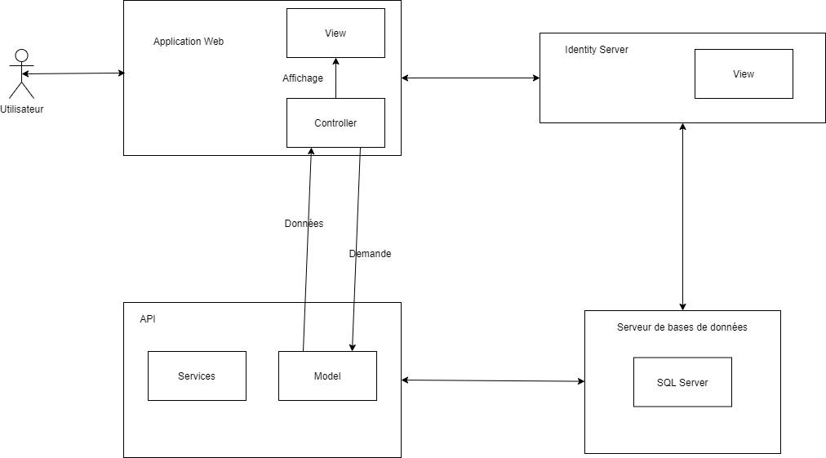

## Architectures / Modèles

**MCD**

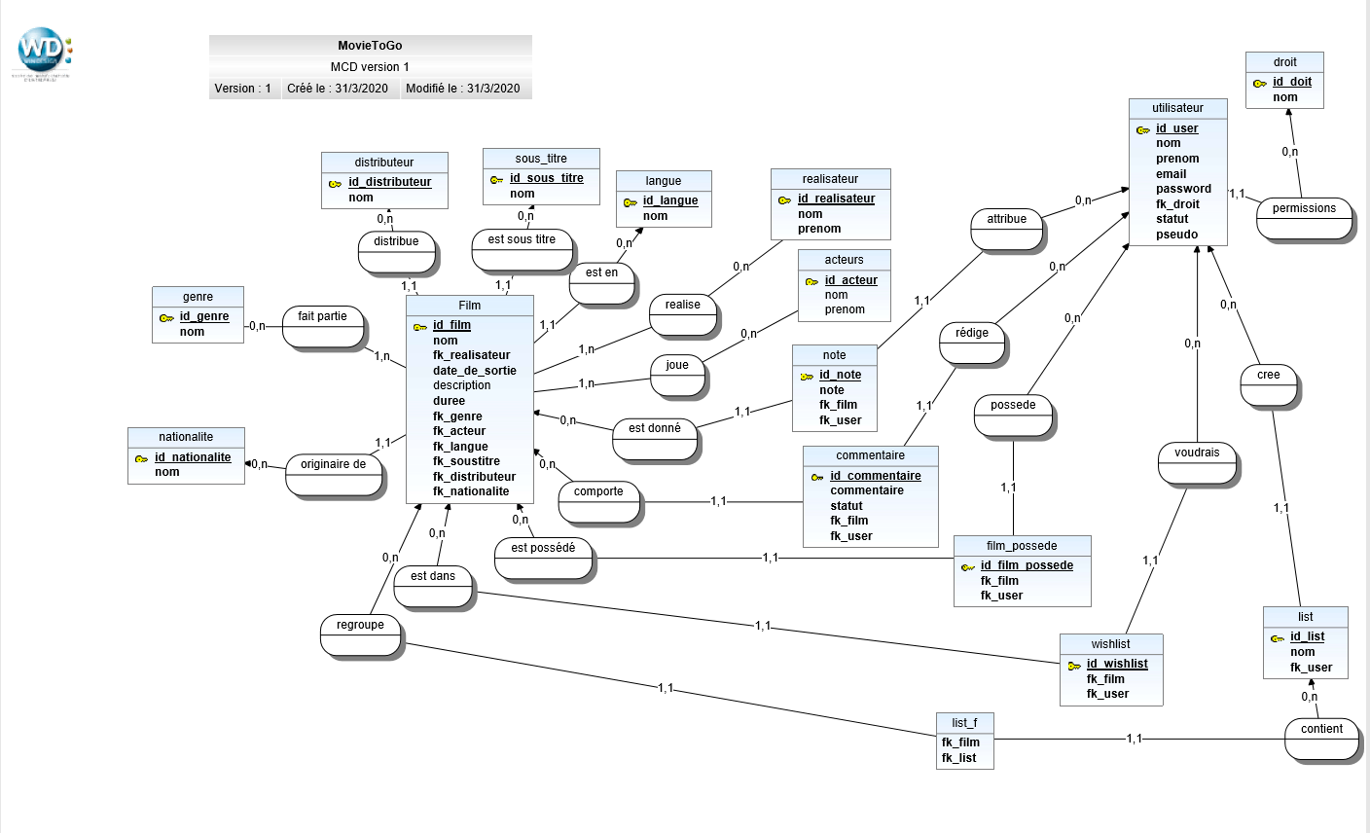

**MLD**

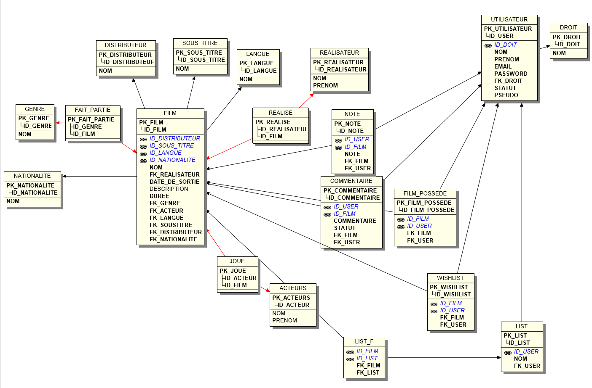

# Interfaces et délimitation

Voir documentation du prototype

## Délimitation

### Diagramme de classe

# Évaluation de la faisabilité

API Doc Identity plus api

# Attribution et respect des exigences

Références aux exigences concernant le système Etude

| ID | Exigence | Évaluation de la couverture de l’exigence | Attribution au sous-système / au composant |
| --- | --- | --- | --- |
| A1 | Création de compte | Couverte | Application Web |
| A2 | Authentification | Couverte | IdentityServer |
| A3 | Gestion du compte | Couverte | Application Web |
| A4 | Suppression du compte | Couverte | API |
| A6 | Gestion des filtres | Couverte | API |
| A7 | Gestion des listes | Couverte | Base de données |
| A8 | Gestion des utilisateurs | Couverte | Application Web |
| A9 | Ajout de note et commentaires | Couverte | API |
| A10 | Approbation des commentaires | Couverte | Application Web |
| A11 | Gestion des commentaires | Couverte | Application Web |
| A12 | Gestion des films | Couverte | Application Web |
| A13 | Gestion des droits | Couverte | Application Web |

Tableau 2: Liste des exigences, avec attribution et évaluation

Abréviations et glossaire

| Abréviation / Terme technique | Explication |
| --- | --- |
| HERMES | La méthode de gestion de projets et de programmes HERMES 5 est une norme eCH. |
|  |  |
|  |  |
|  |  |
|  |  |
|  |  |
|  |  |
|  |  |
|  |  |
|  |  |
|  |  |
|  |  |

Tableau 3: Abréviations et glossaire

Table des matières

Suivi des modifications 1

Description 1

1 Structure du système 2

1.1 Aperçu du système 2

1.2 Sous-systèmes et composantes 2

1.3 Architectures / Modèles 3

2 Interfaces et délimitation 3

2.1 Délimitation 4

2.1.1 Diagramme de classe 4

3 Évaluation de la faisabilité 4

4 Attribution et respect des exigences 5

Abréviations et glossaire 5

Table des matières 6

Table des tableaux 6

5 Annexe 7

5.1 Diagramme de séquence 7

5.1.1 Authentification 7

5.1.2 Stripe 8

Table des tableaux

Tableau 1: Contrôle des modifications 1

Tableau 2: Liste des exigences, avec attribution et évaluation 5

Tableau 3: Abréviations et glossaire 5

# Annexe

## Diagramme de séquence

### Authentification

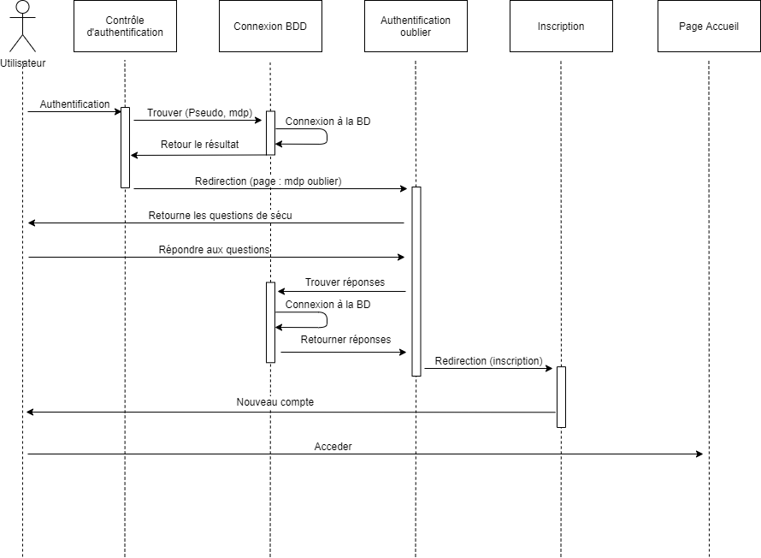

### Stripe

